Zdjęcie 1 Zarzęcin
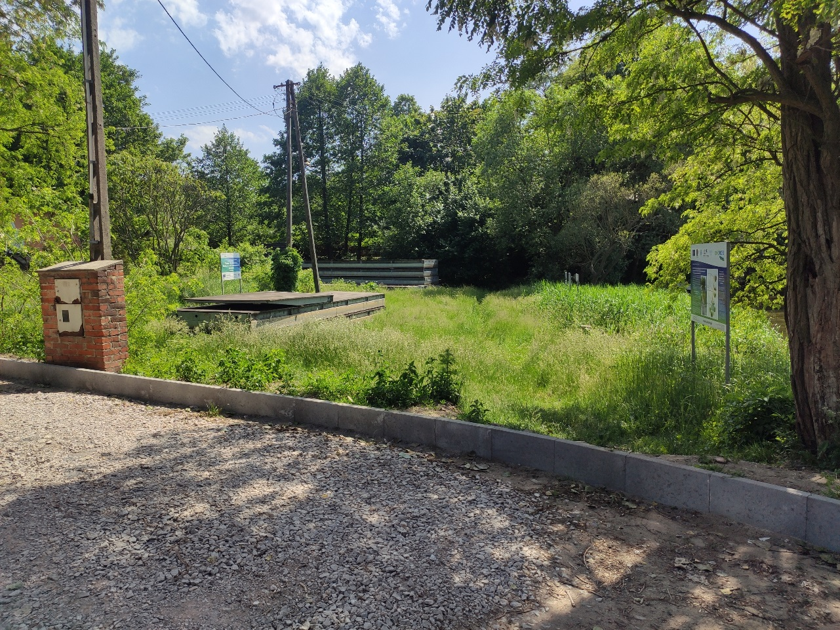
Zdjęcie 2 Zarzęcin - pomost
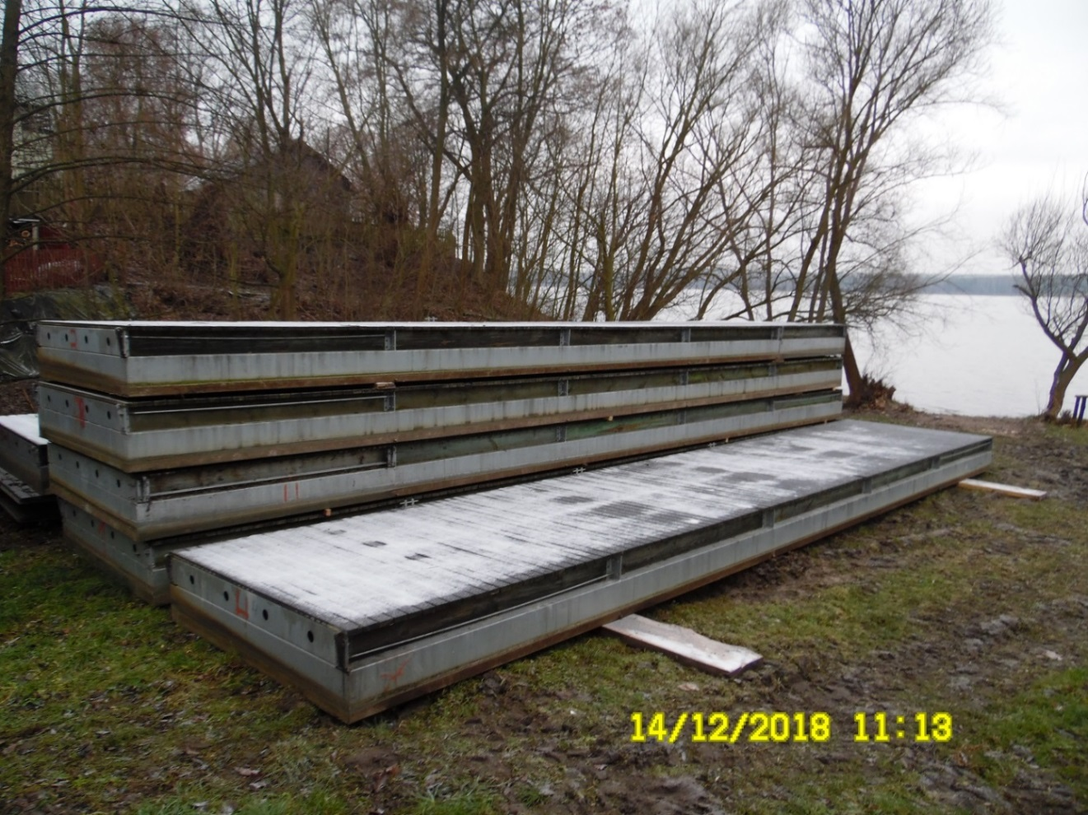
Zdjęcie 3 Zarzęcin - pomost
